선교기도제목 일본 배찬식 2/28/2017

일본의 국정공휴일은 연중 16번 있습니다. 이번달에는 건국기념일이 있습니다. 건국기념일을 축일로 지키는 나라는 많습니다. 그런데 무엇을 기준으로 건국기념일로 정하는가는 나라에 따라 다를 것입니다. 일본 같은 경우는 실제의 건국일이 명확하지 않기에 건국신화를 기준으로 정했습니다. 초대천황 (진무 천황)의 즉위일이 그것입니다. 그런데 그 초대 천황은 실질인물이 아니다고 학계에서는 보고 있습니다. 그러면서도 천황의 즉위일이 있었다는 것은 믿는다는 것 그 자체는 어리석은 일이 아닌가 싶습니다.
일본의 고대 역사로 거슬러 올라갈 수록 우스운것은 법궤가 일본에 있다는 주장이죠. 근거가 없는 것이 아니라 자기들 나름대로의 근거를 토대로 하여 주장을 제시하고 있습니다. 저로서는 웃음밖에 나오지 않지 만도요. 좀 닮은 점은 없쟎아 있습니다. 법궤는 메고 이동해야 하듯이, 미코시(신이 외출할 때 타는 가마)도 어께에 메고 이동을 하면서 축제를 합니다. 무거우니 당연히 메고 다녀야겠죠. 그리고 신사(일본 신들을 모신 장소)에 들어가기 전에는 물로 손을 씻는 장소가 있는데 제단 앞에 놓여진 물두멍과 닮았죠.
일본에서 가장 유명한 신사중의 하나가 메이지 진구입니다. 메이지 천황을 신으로 모신 곳이죠. 메이지진구 바로 옆에 붙어있는 곳에 요요기 공원이 있습니다. 이곳이 저가 선교하는 주요 장소입니다. 이곳에서
홈리스(노숙자)들에게 음식을 제공하기도 하고 월요일과 토요일에는 예배를 드리고 목요일은 성경공부를 합니다. 지난 목요일에는 이제껏 가장 많은 홈리스들이 모여 성경공부를 했습니다. 13명의 홈리스들이 모였 습니다. 2년전에 이들에게 성경공부를 할때는 보통 6명 정도가 모였습니다. 그런데 어느듯 배가 되어 하나님께 감사를 드립니다.
성경공부를 하기전에는 점심식사를 먼저 합니다. 얼마전까지는 재난비치용 밥을 먹었습니다. 이것은 사용기한이 5년간인데 사용기한이 다되어가면 무료로 지급하는 NPO가 있습니다. 그곳에서 지급을 받습 니다. 물을 넣고 한시간 후면 먹을 수 있는 상태가 됩니다. 그런데 최근에는 대형 전기밥솥과 전기 보온냄비 (?)를 구입하였습니다. 역시 맛은 다르더군요.

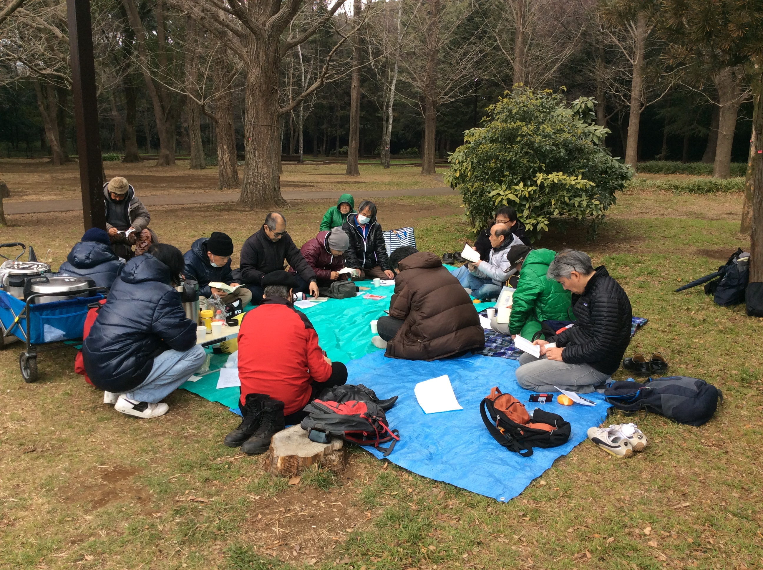
왼쪽에 살짝 보이는 카-터위에 놓여 있는 것이 전기밥솥과 보온냄비임.
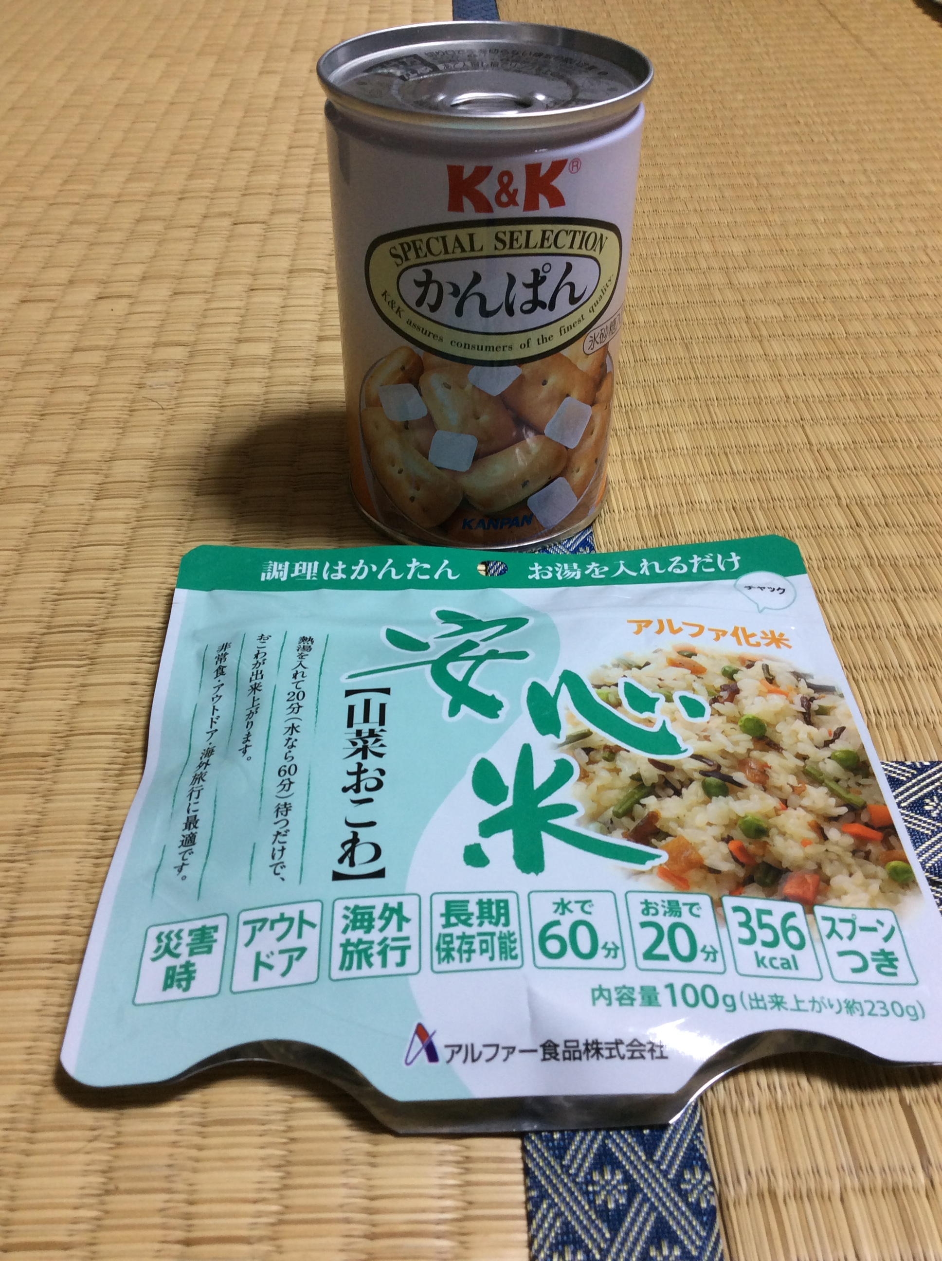
비취용 밥과 건빵.

1.저희들은 예배를 드리고 음식을 제공하고 있기에 홈리스들은 음식을 받기위하여 예배에 참석하는 자들이
대부분입니다(성경공부시간에는 정말 성경을 배울려고 온 사람들임)만 생명의 양식이 되시는 주님을 만나
는 자들이 되기를 기도해 주십시오.
2.하세카와씨는 일본 북쪽의 현 홋카이도 출신입니다. 결혼하여 아기를 놓고 6개월째에 이혼한 것은 아니지
만 아내와 헤어져서 동경으로 왔습니다. 동경에 올때 단돈 400엔이 있었다고 합니다. 그런 상황에서 노숙
을 하게 되었고, 그때 음식제공을 한다는 이야기를 듣고 노숙자 음식제공하는 곳에 와서 처음으로 설교를
듣게 되었습니다. 그런데 설교의 내용이 너무나 자신의 이야기를 하는 것 같아 주님을 쉽게 영접을 하게
되었다고 합니다. 지금은 목 디스크로 고생을 하고 있습니다. 기도해 주세요.
3.사토씨는 직장을 구하고 있습니다. 속히 원하는 직장에 취직할 수 있도록 기도해 주십시오.
4.저의 큰 아들 창희가 미국대학생활을 시작하였습니다. 언제나 신앙생활에서 승리할 수 있도록. 그리고
하나님께로부터 귀하여 쓰임을 받는 자가 되도록 기도해 주십시오.

성도님들의 기도에 감사를 드립니다.

